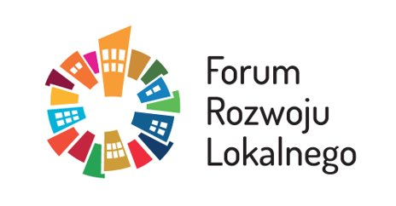

CYKL SEMINARIÓW
„URUCHOMIENIE ENDOGENNYCH POTENCJAŁÓW WARUNKIEM ROZWOJU MAŁYCH I ŚREDNICH MIAST”

SEMINARIUM XXII
Transformacja energetyczna polskich miast - część II
9 września 2021 r.
Moderowanie: Łukasz Dąbrówka, Ryszard Grobelny, Zdzisław Czucha
09:45- 10:00 | Logowanie się do systemu on-line
10:00– 10:10 | Powitanie uczestników i wprowadzenie do seminarium
10:10 – 10:20 | OTWARCIE KONFERENCJI  MACIEJ AULAK, Ministerstwo Funduszy i Polityki Regionalnej  ANDRZEJ PORAWSKI, dyrektor Biura Związku Miast Polskich
10:20 –10:50 | 1. Wykorzystanie OZE w systemach ciepłowniczych – Bogusław Regulski, Wiceprezes Zarządu - Izba Gospodarcza Ciepłownictwo Polskie  2. Wykorzystanie lokalnych zasobów OZE w realizacji uchwał „antysmogowych” – Andrzej Guła, Lider Polskiego Alarmu Smogowego
10:50-12:00 | 1.Wpływ spalania biomasy na jakość powietrza – dr hab. Inż. Dariusz Kardaś, Polska Akademia Nauk  2. Indywidualna produkcja ciepła i energii elektrycznej z wykorzystaniem OZE - walory biomasy jako OZE oraz przykłady rozwiązań technicznych z wykorzystaniem biomasy dedykowane pod konkretne potrzeby (szkoły, szpitale, instytucje publiczne, przemysł, ciepłownictwo indywidualne) - inż. Bogumił Ogrodnik, Polska Izba Biomasy  3.Możliwości zastosowania biomasy w systemach ciepłowniczych w procesie transformacji energetycznej - dr Józef Sołtys  Pytania i dyskusja
12:00-12:15 | Przerwa
12.15 -12:30 | Finansowanie projektów sektora ciepłowniczego z wykorzystaniem OZE (Ciepłownictwo w miastach powiatowych, Energia Plus, Fundusz Transformacji Energetyki) – Maria Cholewińska, Departament Transformacji Ciepłownictwa, NFOŚiGW
12:30-13:00  13:00-13:30 | Dobre praktyki  1. Krosno - kompleksowe podejście do transformacji energetycznej - Janusz Fic, Prezes Zarządu MPGK KROSNO  - elektrociepłownia konwencjonalna wykorzystująca OZE  - produkcja ciepła i prądu w technologii ORC z wykorzystaniem lokalnej biomasy  - wykorzystanie biogazu  - energetyczne wykorzystanie odpadów  - instalacje fotowoltaiczne - wykorzystanie energii wody  Pytania i dyskusja - moderowanie i podsumowanie dyskusji - Ryszard Grobelny, Łukasz Dąbrówka, Zdzisław Czucha, doradcy ZMP
13:30 | PODSUMOWANIE I ZAKOŃCZENIE SEMINARIUM – ANDRZEJ PORAWSKI, dyrektor Biura ZMP

